
赣州市南康区横寨乡中心小学2025年单位预算
目 录
第一部分 赣州市南康区横寨乡中心小学概况
一、部门主要职责
二、机构设置及人员情况
第二部分 赣州市南康区横寨乡中心小学2025年部门预算表
一、《收支预算总表》
二、《部门收入总表》
三、《部门支出总表》
四、《财政拨款收支总表》
五、《一般公共预算支出表》
六、《一般公共预算基本支出表》
七、《一般公共预算“三公”经费支出表》
八、《政府性基金预算支出表》
九、《国有资本经营预算支出表》
十、《重点项目绩效目标表》
第三部分 赣州市南康区横寨乡中心小学2025年部门预算情况说明
一、2025年部门预算收支情况说明
二、2025年“三公”经费预算情况说明
- 名词解释

第一部分 赣州市南康区横寨乡中心小学概况

一、部门主要职责
赣州市南康区横寨乡中心小学，股级单位，主要职责是：实施中小学义务教育，促进基础教育发展；组织教育教学、科学研究活动，保证教育教学质量。
二、机构设置及人员情况
本单位设立8个内设机构，分别是：党政办、教导处、教研处、德育处、总务处、信息中心、安全办、大队辅导员。
本单位编制人数小计133人，其中：行政编制人数0人，参照公务员管理的事业编制人数0人，全额补助事业编制人数133人，自收自支编制人数0人。本单位实有人数小计93人，其中：在职人数小计93人，行政在职人数0人，参照公务员管理的事业单位在职人数0人，全额补助事业在职人数93人。离休人数0人，退休人数19人，退职人数0人，遗属人数21人。在校学生970人。

- 赣州市南康区横寨乡中心小学2025年部门预算表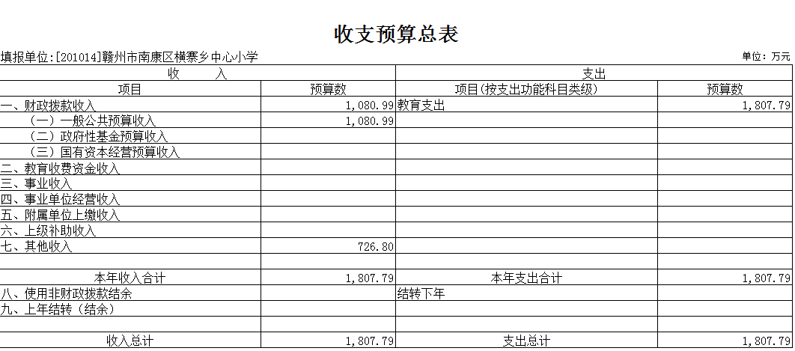
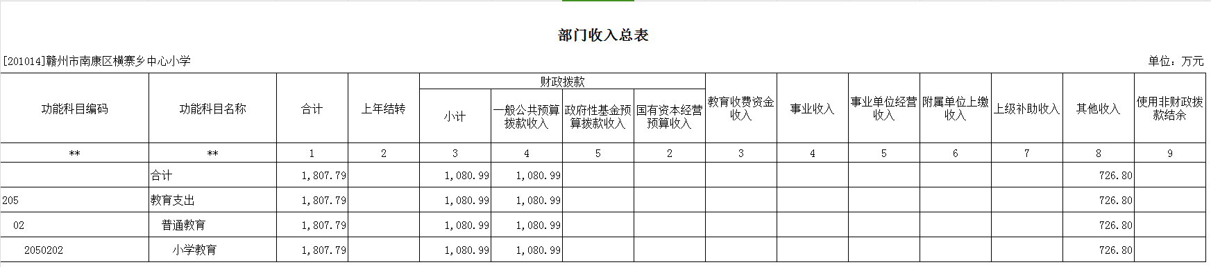
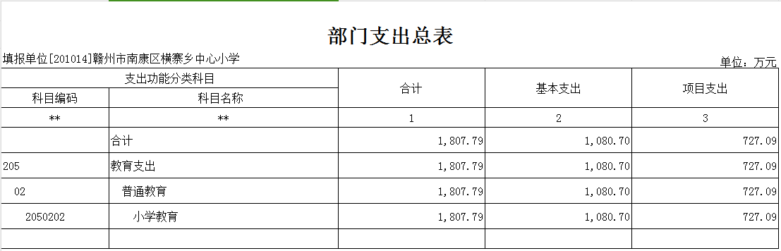
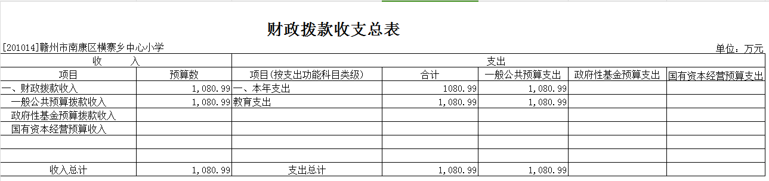
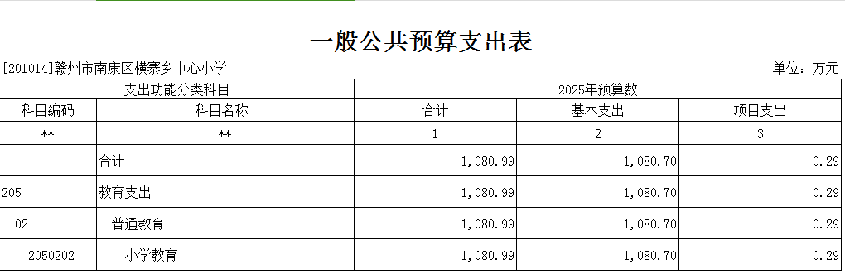
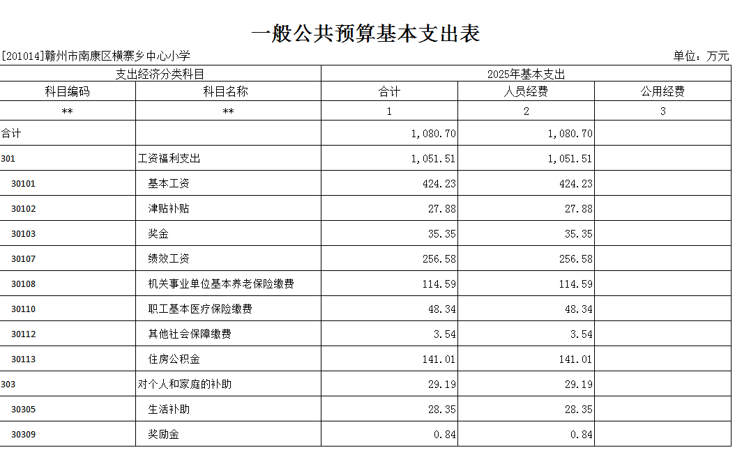
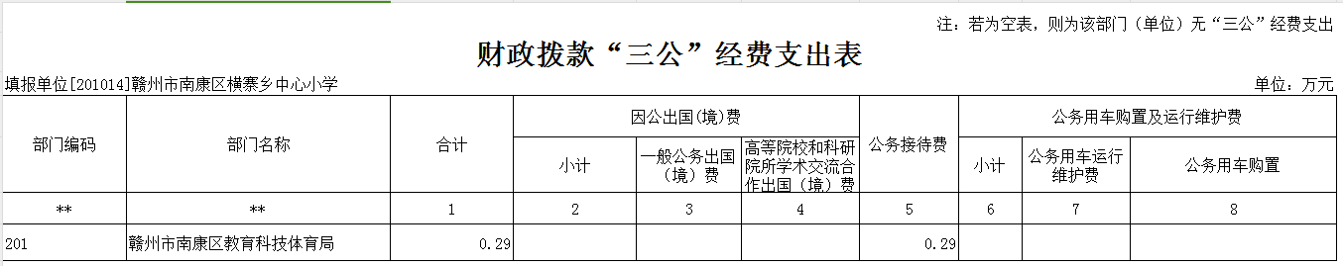
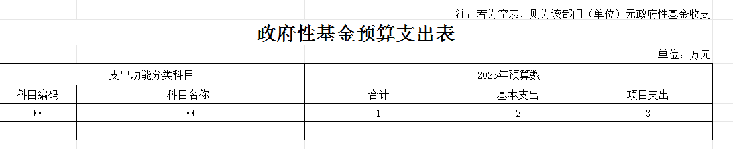
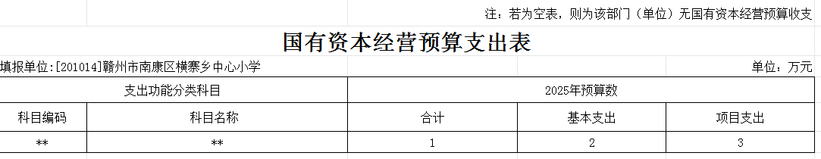
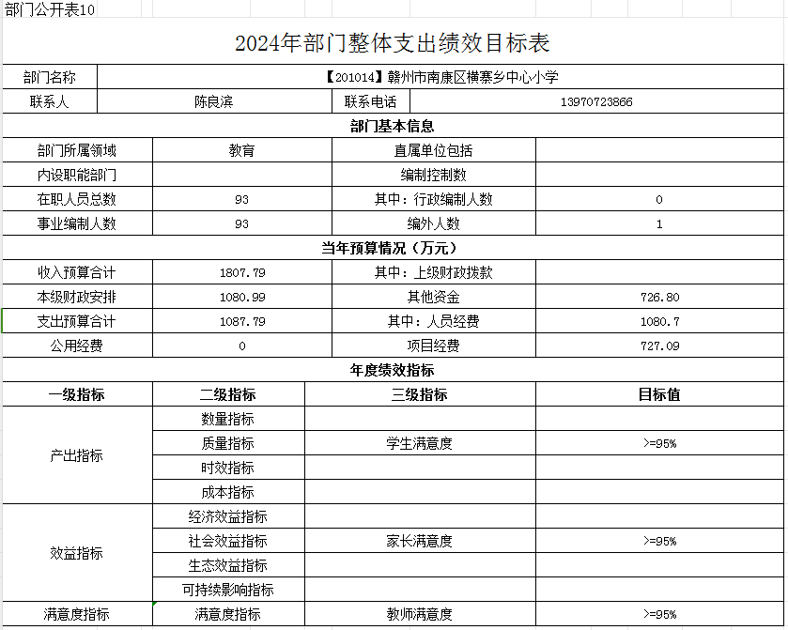
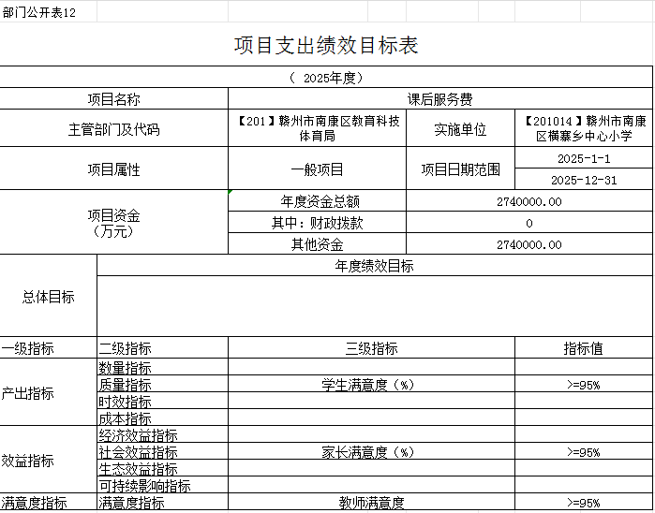
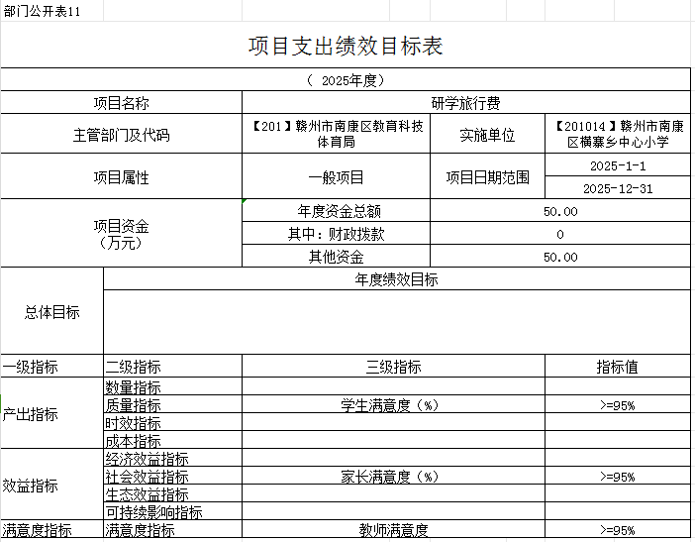

第三部分 赣州市南康区横寨乡中心小学2025年部门预算情况说明

一、2024年部门预算收支情况说明
（一）收入预算情况
2025年赣州市南康区横寨乡中心小学收入预算总额为1807.79万元，较上年预算安排增加78.26万元，主要原因是财政拨款和其他资金收入增加。其中：财政拨款收入1080.99万元，较上年预算安排增加17.1万元;教育收费资金收入0万元，较上年预算安排增加0万元;事业单位经营收入0万元，较上年预算安排增加（减少）0万元;国库集中支付网上结转0万元，较上年预算安排增加（减少）0万元。
（二）支出预算情况
2025年赣州市南康区横寨乡中心小学支出预算总额为1807.79万元，较上年预算安排增加78.26万元，主要原因是财政拨款和其他资金收入增加。其中：
按支出项目类别划分：基本支出1080.7万元，较上年预算安排增加17.09万元，其中：工资福利支出1051.51万元，商品和服务支出0万元，对个人和家庭的补助29.19万元，资本性支出0万元。项目支出727.09万元，较上年预算安排增加61.16万元，其中：工资福利支出20万元，商品和服务支出681.79万元，对个人和家庭的补助5.00万元，资本性支出20.3万元，对企业补助0万元。
按支出功能科目划分：一般公共服务支出0万元，较上年预算安排增加0万元;教育支出1807.79万元，较上年预算安排增加78.26万元;科学技术支出0万元，较上年预算安排增加0万元;社会保障和就业支出0万元，较上年预算安排增加0万元;卫生健康支出0万元，较上年预算安排增加0万元;农林水支出0万元，较上年预算安排增加0万元;住房保障支出0万元，较上年预算安排增加0万元。
按支出经济分类划分：工资福利支出1051.51万元，较上年预算安排增加14.48万元;商品和服务支出681.79万元，较上年预算安排增加45.86万元;对个人和家庭的补助5万元，较上年预算安排减少21.57万元;资本性支出20.3万元，较上年预算安排减少9.7万元;对企业补助0万元，较上年预算安排增加0万元。
（三）财政拨款支出情况
2025年赣州市南康区横寨乡中心小学财政拨款支出预算总额为财政拨款支出预算总额1080.99万元，较上年预算安排增加17.38万元，主要原因是教师数增加，教师福利待遇提高。
按支出功能科目划分：一般公共服务支出0万元，教育支出1080.99万元，社会保障和就业支出0万元，卫生健康支出0万元，住房保障支出0万元。
按支出项目类别划分：基本支出1080.99万元，较上年预算安排增加17.38万元，其中：工资福利支出1051.51万元，商品和服务支出0万元，对个人和家庭的补助29.19万元，资本性支出0万元。项目支出0.29万元，较上年预算安排增加0万元，其中：商品和服务支出0.29万元，对个人和家庭的补助0万元，资本性支出0万元。
（四）政府性基金情况
2025年赣州市南康区横寨乡中心小学没有使用政府性基金预算拨款安排的支出。
（五）国有资本经营情况
2025年赣州市南康区横寨乡中心小学没有使用国有资本经营预算拨款安排的支出。
（六）机关运行经费等重要事项的说明
2024年部门机关运行费预算0万元，主要原因是无机关运行经费。
（七）政府采购情况
2025年赣州市南康区横寨乡中心小学政府采购总额20.3万元，其中: 政府采购货物预算20.3万元，政府采购工程预算0万元，政府采购服务预算0万元。
（八）国有资产占有使用情况
2025年未安排购置单位价值200万元以上大型设备。
（九）研学旅行费项目情况说明
1.研学旅行费项目
(1)项目概述
中小学研学旅行费用。
(2)立项依据
政策依据：上级相关文件。
(3)实施主体
赣州市南康区横寨乡中心小学。
(4)实施方案
分学期组织。
(5)实施周期
1年
(6)年度预算安排
50万元
(7)绩效目标和指标
学生满意度指标，指标值≥95%；家长满意度指标，指标值≥95%；教师满意度指标，指标值≥95%。
二、2025年“三公”经费预算情况说明
2025年赣州市南康区横寨乡中心小学"三公"经费一般公共预算安排0.29万元，较少年增加0.1万元，其中：
因公出国0万元，比上年增加0万元，主要原因是：无因公出国（境）费。
公务接待0.29万元，比上年增加0.1万元，主要原因是：落实过紧日子指导思想，不加大公务接待开支。
公务用车运行0万元，比上年增0万元，主要原因是：公车改革，我单位未保留公务车辆。
公务用车购置0万元，比上年增0万元，主要原因是：2025年我单位暂无计划购置公务车辆。

第四部分 名词解释

一、收入科目
（一）财政拨款：指市级财政当年拨付的资金。
（二）教育收费资金收入：反映实行专项管理的高中以上学费、住宿费，高校委托培养费、短训班培训费等教育收费取得的收入。
（三）事业收入：指事业单位开展专业业务活动及辅助活动取得的收入。
（四）事业单位经营收入：指事业单位在专业业务活动及辅助活动之外开展非独立核算经营活动取得的收入。
（五）附属单位上缴收入：反映事业单位附属的独立核算单位按规定标准或比例缴纳的各项收入。包括附属的事业单位上缴的收入和附属的企业上缴的利润等。
（六）上级补助收入：反映事业单位从主管部门和上级单位取得的非财政补助收入。
（七）其他收入：指除财政拨款、事业收入、事业单位经营收入等以外的各项收入。
（八）上年结转和结余：填列2024年全部结转和结余的资金数，包括当年结转结余资金和历年滚存结转结余资金。
二、支出科目
对部门预算中涉及的支出功能分类科目（明细到项级），结合单位实际，参照《2025年政府收支分类科目》的规范说明进行解释。
三、部门涉及的专业名词
（一）“三公”经费：纳入预算管理的“三公”经费，是指用财政拨款安排的因公出国（境)费、公务用车购置及运行费和公务接待费。
（二）机关运行经费：为保障单位运行用于购买货物和服务的各项资金，包括办公及印刷费、邮电费、差旅费、会议费、福利费、日常维修费、专用材料及一般设备购置费、办公用房水电费、办公用房取暖费、办公用房物业管理费、公务用车运行维护费以及其他费用。

